新 书 推 荐
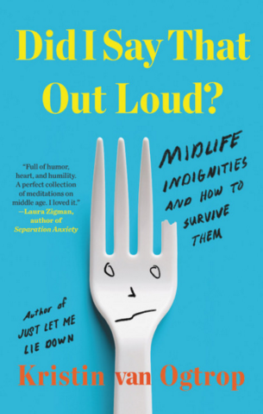
中文书名：《我刚刚大声说出来了吗？中年的屈辱和如何克服它们》
英文书名：DID I SAY THAT OUT LOUD?: MIDLIFE INDIGNITIES AND HOW TO SURVIVE THEM
作 者：Kristin van Ogtrop
出 版 社：Little, Brown Spark
代理公司：InkWell/ANA/Lauren Li
页 数：336页
出版时间：2021年4月
代理地区：中国大陆、台湾
审读资料：电子稿
类 型：励志

内容简介：

你讨厌“中年”这个词吗？克里斯汀·范·奥格特洛普（Kristin van Ogtrop）也是，她仍在试图用一种不那么烦人的词语来形容这个年龄段，处于这个阶段，你会发现自己既满足又愤怒，既自信又困惑，有时充满感激，有时却又对周围得世界不屑一顾。阅读本书，就像在与你最好的朋友亲密聊天一样，她来自杂志记者范·奥格特洛，书中的内容有时悲伤，却总是十分确定，它热烈拥抱了那段生活，在那段日子里，精神的自我实现与胜利远远超过了轻微的屈辱。

范·奥格特洛普在本书中讲述了她自己生活中的故事，还有来自她朋友和家人的轶事，她鼓励你用轻松的心态来看待中年的小烦恼：疏远的孩子、隐秘的失眠、试图杀死你的叉子、找不到Netflix的电视遥控器，还有似乎永远不可能起效果的腹肌锻炼。但也要接受你可能失去的东西：天真、无拘无束的乐观、光滑的皮肤。亲爱的朋友。父母。本书谈论了与中年有关的一切话题：崇高与荒谬就像在你心里一样，在这本书中共存，正如在这个毫无意义的中年时代的一个混乱大家庭。

作者简介：

克里斯汀·范·奥格特洛（Kristin van Ogtrop）是《让我躺下吧：职场母亲半疯的必要条件》（Just Let Me Lie Down: Necessary Terms for the Half-Insane Working Mom）一书的作者。她曾长期担任Real Simple的主编和《时代》（Time）的“业余”专栏作家，是InkWell Management文学代理公司的文学经纪人。她的作品出现在无数出版物，以及《纽约时报》（New York Times）畅销文、The Bitch in the House中。她是妻子和三个孩子的母亲，但有时她爱她的狗超过她爱任何人。

媒体评价：

“克里斯汀·范·奥格特洛普的文字充满了幽默、真心和谦逊，捕捉这本完美的中年冥想集的首要咒语：很高兴走到人生的这一阶段。我喜欢这本书。”
----劳拉·齐格曼（Laura Zigman），《分离焦虑》（Separation Anxiety）一书的作者

“亲爱的老朋友们，为了悼念事业和她年轻身体的逝去，克里斯汀·范·奥格特洛普以幽默和坦率的方式探索了56岁的人的生活秘密和乐趣，她向我们保证，无论多么痛苦，变老总比另一种选择好。”
----艾达·卡尔霍恩（Ada Calhoun），《我们为什么睡不着》（Why We Can't Sleep）一书的作者

谢谢您的阅读！
请将反馈信息发至：李文浩（Lauren Li）
安德鲁·纳伯格联合国际有限公司北京代表处
北京市海淀区中关村大街甲59号中国人民大学文化大厦1705室
邮编：100872
电话：010-82449901
传真：010-82504200
Email：Lauren@nurnberg.com.cn
网址：http://www.nurnberg.com.cn
微博：http://weibo.com/nurnberg
豆瓣小站：http://site.douban.com/110577/
微信订阅号：ANABJ2002

